# 作品创作说明书

作品名称：《云边有个小卖部》

作品类型：动态网页设计

作者：四川师范大学计算机科学学院计算机类2019级1班梁莉丹、2班王雅婷

1. **创作背景与目的**

结合今年疫情形式，同时为满足广大校园学子的日常生活需求，实现线上购物与点餐，我们小组大致调查了大范围同学的需求度，设计了这款集小零食、菜品于一体、动态更新菜单的“云边小卖部”，让同学们在繁忙的学习工作之余，也有轻松愉快的日常生活。

1. **创作过程**
2. 收集不同种类的菜品

我们先列出了20种菜品的清单，大范围调查了学院同学最喜欢的10种菜品，最后汇总成网页呈现的菜品。

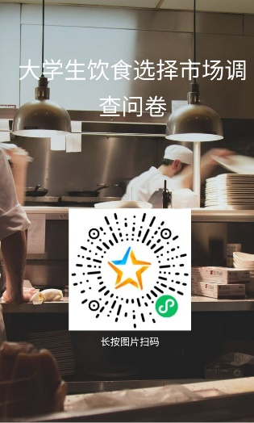

1. 确定作品主题

我们的灵感来源于张嘉佳《云边有个小卖部》这本书，里面的故事让人感触颇深，难以忘怀，于是我们将这份感情带入了我们的构思中，云边的小卖部，它可以是当代打工人大学生疲累不堪后的消遣，也可以是当代干饭人心心念念的排解，给大学生活增添了更多色彩，为校园学子带来冬日里的一丝温暖。

1. Web页面分类

①用户登录界面：用户输入用户名和密码点击登录，后台进行用户名和密码的匹配，跳转到VIP界面或普通用户界面；

②VIP用户主页界面：界面呈现菜品名称、单价、推荐指数以及增删改按钮，用户可根据需求向后台反馈自己所喜好的菜品；

③普通用户主页界面：菜单界面同VIP一致，但无增删改功能。

1. 图片排版、优化界面

界面图片来源于网络和书《云边有个小卖部》，图片用于网页背景和界面优化。

1. 特色亮点

用户可以增加、删除、查找、改变菜品清单；网页每两周更新一次菜品清单。

1. 网页风格：

以静谧的蓝色为基调，融合白色和黑色，契合主题“云边小卖部”，营造出一种天空的视觉效应，给用户带来一种身临其境的感觉，提高了用户体验感。

1. **作品简介**

㈠云边小卖部的诉求

线上餐饮和小卖部作为互联网生态中不可或缺的一股力量，主要提供菜品选择和点餐预定服务，云餐厅凭借独创且到位的推广、贴心且给力的体验正在改变着当代大学生的点餐习惯；我们倡导的是“提供方便快捷的点餐取餐服务、物美价廉的菜品和零食、节约每一分每一秒”三大原则。

㈡为什么是云边小卖部

根据张嘉佳《云边有个小卖部》书中小卖部原型，结合当代大学生现实日常生活需求，线上餐厅作为日常需求生态的重要一环，连接着上游餐厅后厨与下游大学生消费者。云边小卖部作为创新的线上点餐平台，是学校云餐厅的进一步优化和升华，汇聚了各种优惠折扣和新鲜的体验功能，给用户带来了良好的体验感。

㈢云边小卖部所做的

为满足当代大学生对于线上订餐的需求，本网站采取了任时段点餐取餐、根据自我喜好向后台反馈信息、对热门菜品进行投票等措施，来进一步解决云餐厅缺乏用户体验感的问题。